标 题：贝加莱PLC在宁波盈展精密薄板有限公司DCS中的应用
关键词：贝加莱PLC、DCS、水处理、组态软件，B&R
作 者：苏州创博工业自动化有限公司( http://www.szcombat.cn )
- 序言
苏州创博工业自动化有限公司是一家研究、开发、推广和应用新技术，致力于工业自动化控制技术，专注于研究、开发、系统集成和产品分销的高新技术企业； 苏州创博工业自动化有限公司是奥地利贝加莱工业自动化有限公司中国合作伙伴和系统集成商，公司代理世界著名品牌贝加莱(B&R)工业自动化产品和系统，包括：DCS、PLC、人机界面、伺服驱动器、伺服电机、分布式I/O、工业软件等。公司以丰富的项目组织和管理经验，提供面向水处理、电力、机械、冶金、环保、化工、石油等行业的自动控制工程设计、系统集成、现场施工等全方位的工程技术服务。
- 系统框图
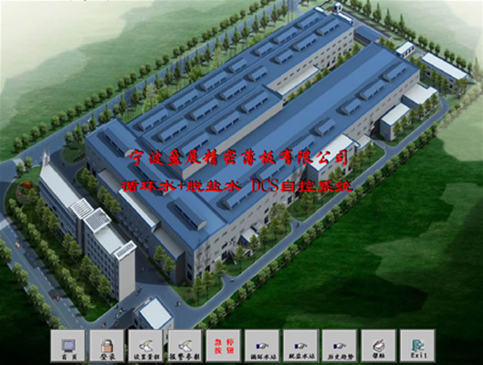

根据宁波盈展精密薄板有限公司的实际情况及工艺要求，系统采用当今世界上流行的并成熟的由工作站计算机（IPC）与现场控制器（PLC）结合组成的集散控制系统。该系统的硬件和软件具有开放性、多层次性、模块化结构的特点和强大的扩充能力及容错性。系统由上位机工作站和现场PLC控制站二级组成，以实现集中监测管理和分散控制。这样克服了集中控制系统危险度集中、可靠性差、不易扩展和控制电缆用量大等缺陷，实现了信息、调度、管理上的集中和功能及控制危险上的分散。当上位工作站计算机出现故障，PLC站能独立、稳定工作，从根本上提高了系统可靠性。
根据设备安装位置及工艺流程的要求,电气系统分上位机和下位机两大部分，上位机采用研华的工控机，下位机系统分为主控制柜和控制线路柜以及电力负荷开关柜。控制线路柜装有一台可编程序控制器用于监控各工艺流程、设备的实时运行情况及状态，对液位、压力、流量、水质等工艺参数的采集和显示以及控制参数的设定。控制线路柜装有可编程序控制器，用来作为对各点数据的采集并通过Modbus通讯协议与主控室的上位机和可编程控制器通讯，在主控室的上位机PC机通过组态软件（MCGS）对设备的现场状况进行显示，以达到异地控制模式人机互动的效果 。
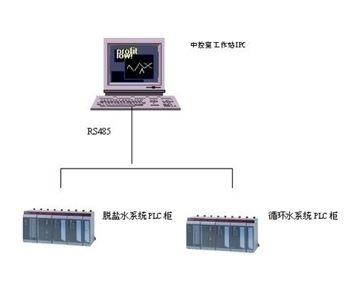

三、系统组成
1、工作站计算机
• 工作站计算机选用台湾研华(IP610P)工业控制计算机P4 2.8/80G/1G/19”LCD/CP202I。
• 操作系统：中文MICROSOFT WINDOWS/9X、WINDOWS/NT；
• 工控组态软件：采用国产MCGS工控组态软件（1024点，开发运行WIN98/NT版）。
• MCGS版工控组态软件是由用于系统监视、监控和数据采集的工控软件。它可以运行于WinNT平台下。MCGS优化了OLE、ODBC和DDE技术，并结合了微软技术。它提供了面向对象的动画功能、图象、开放的数据库格式和DBF历史数据储存，从而改进了传统MMI功能。
2、PLC控制器
本系统所选现场控制器为奥地利贝加莱工业自动化有限公司(PCC2005）系列可编程计算机控制器，PCC2005控制器有强大的运算及PID计算功能，保证精密计算及高速度控制要求。贝加莱(B&R)是一家总部设在奥地利萨尔堡，专业生产和提供自动化和工业控制设备的跨国公司。她在欧洲、美洲、非洲和亚洲的50多个国家里都设有跨国分部和众多的合作伙伴。凭借在自动化领域多年的专致投入和丰富经验及世界的成千上万的控制系统，B&R因其超越的性能及技术而享誉业界。
四、控制对象描述
1、循环水处理系统
序号 | 控制对象 | DI | DO | AI | AO | Pt100 | 备 注
1 | 原水电磁阀 |  | 1
2 | 原水泵 | 6 | 3 |  |  |  | 启动/停止、故障过载
3 | 絮凝剂泵 | 2 | 2 |  |  |  | 启停开关
4 | 旁流过滤器流量 |  |  | 1 |  |  | 4-20mA输入
5 | 旁流过滤泵 | 4 | 2 |  |  |  | 启动/停止、故障过载
6 | 再生泵 | 2 | 2 |  |  |  | 启停开关
7 | 旁流回水调节阀 |  |  |  | 1 |  | 输出4-20mA/0-10V
8 | 柴油泵 | 2 | 1 |  |  |  | 启动/停止、故障过载
9 | 冷却塔风机 | 8 | 4 |  |  |  | 启动/停止、故障过载
10 | 循环泵 | 18 | 8 |  |  |  | - 两台变频器各接1台电机  - 备用软启接1台电机  - 最后1台软启用于切换电机  IN:  变频器:启动停止/故障过载 *2=4  软启器:启动停止/故障过载 *2=4  泵:运行/过载 *5 =10
11 | 出水流量调节阀 |  |  |  | 1 |  | 输出4-20mA/0-10V
12 | 砂进水压力 |  |  | 2 |  |  | 4-20mA输入
13 | 砂进水流量 |  |  | 2 |  |  | 4-20mA输入
14 | 冷水池液位 | 3 |  |  |  |  | 3点式液位计
15 | 出水口压力 |  |  | 1 |  |  | 4-20mA输入
16 | 出水口流量 |  |  | 1 |  |  | 4-20mA输入
17 | 出水温度 |  |  | 1 |  |  | 4-20mA输入
合计 |  | 45 | 23 | 8 | 2

2、脱盐水处理系统
序号 | 控制对象 | DI | DO | AI | AO | PT100 | 备 注
 | 原水电磁阀 |  | 1
 | 热交换器 |  |  |  | 1 |  | 热交换器运行状态
 | 原水泵 | 6 | 3 |  |  |  | 运行停止、故障过载
 | 高压泵 | 4 | 2 |  |  |  | 运行停止、故障过载
 | 增压泵 | 6 | 3 |  |  |  | 运行停止、故障过载
 | 纯水泵 | 6 | 3 |  |  |  | 运行停止、故障过载
 | 清洗泵 | 2 | 1 |  |  |  | 运行状态、故障过载
 | 酸泵 | 2 | 1 |  |  |  | 运行停止、故障过载
 | 碱泵 | 2 | 1 |  |  |  | 运行停止、故障过载
 | 絮凝剂泵 | 4 | 2 |  |  |  | 絮凝剂泵运行、故障过载
 | 阻垢剂泵 | 4 | 2 |  |  |  | 阻垢剂泵运行、故障过载
 | 浓水排放阀 |  | 2 |  |  |  | 定时排放阀
 | 絮凝剂低液位开关 | 2 |  |  |  |  | 低液位报警开关
 | 阻垢剂低液位开关 | 2 |  |  |  |  | 低液位报警开关
 | 高压泵高压、低压报警 | 2 |  |  |  |  | 动圈式接点报警
 | 混床高压报警
 | 报警 |  | 1
 | 原水箱液位 |  |  | 1 |  |  | 4-20mA 输入
 | 脱气塔液位 |  |  | 1 |  |  | 4-20mA 输入
 | 纯水箱液位 |  |  | 1 |  |  | 4-20mA 输入
 | 砂进水压力 |  |  | 2 |  |  | 4-20mA 输入
 | 高压泵出口压力 |  |  | 2 |  |  | 4-20mA 输入
 | 增压泵出口压力 |  |  | 2 |  |  | 4-20mA 输入
 | 纯水泵出口压力 |  |  | 1 |  |  | 4-20mA 输入
 | 砂进水流量 |  |  | 2 |  |  | 4-20mA 输入
 | 淡水流量 |  |  | 2 |  |  | 4-20mA 输入
 | 增压泵出口流量 |  |  | 2 |  |  | 4-20mA 输入
 | 纯水泵出口流量 |  |  | 1 |  |  | 4-20mA 输入
 | 热次换器温度 |  |  | 1 |  |  | Pt100
 | 电导仪 |  |  | 2 |  |  | 电导4-20mA输入
 | 电阻仪 |  |  | 2 |  |  | 电阻仪4-20mA 输入
合计 |  | 42 | 22 | 22 | 1
五、控制功能描述
控制方式分为自动、手动和停止三种；
手动操作方式下，可以通过现场的各个泵的控制按钮对整个水处理系统的各个单体设备进行打开、停止等操作。
自动操作方式下:
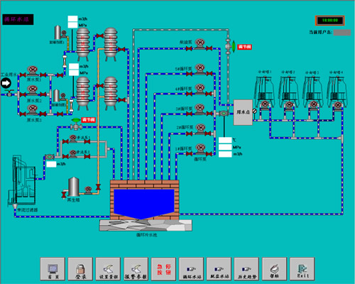
循环水处理系统控制功能：
- 控制系统由计算机工作站IPC和PLC控制站组成
- PLC控制站采用高性能的B&R公司的PCC2005系列CP676作为主CPU，计算机工作站与PLC采用RS485方式组成工业通讯网络，进行数据采集和交换，用户可在计算机工作站进行上观察现场设备的状态和数据，同时对PLC主控站进行参数设置和运行模式选择。
- PID调节
  - 回水流量具有PID调节功能,参考量为循环水出水流量
  - 旁流流量具有PID调节功能,参考量为旁流泵的出水流量
  - 变频器A/B都可以实现与出水压力的PID自动调节
- 原水泵：手动开关,具有过载热保功能
- 原水电磁阀：与原水泵同步，只要有一只原水泵打开，原水电磁阀自动打开，同样原水泵全部关闭时，电磁阀关闭。
- 柴油泵：在系统故障失电的情况下，6秒内柴油泵自动启动(系统设计)。
- 循环泵C/D：采用一个软启动进行切换,不可以同时启动,必须先启动一台并正常运转后10S,再启动另一台循环泵。
- 冷却塔风机：手动开关，具有过载热保功能。
- 旁流泵：手动开关，具有过载热保功能。
- 压力的监测：在原水泵出口/出水口进行出水压力的监测，并设定报警限定值；
- 流量的控制：在原水泵出口/出水口进行出水流量的监测，并设定报警限定值；
- 所有的设备均有现场手动与计算机工作站点动开启功能。
- 所有泵的运行状态、开停反馈、故障信息均回馈到计算机工作。
脱盐水处理系统功能：
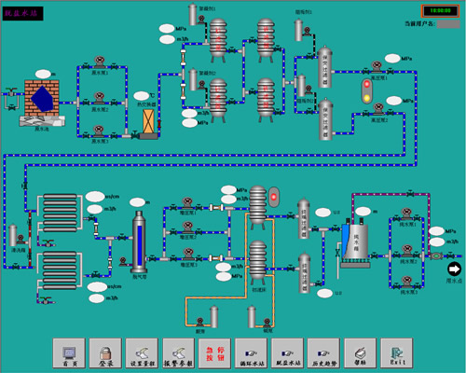
- 控制系统由计算机工作站IPC和PLC控制站组成
- PLC控制站采用高性能的B&R公司的PCC-2005系列CP476作为主CPU，计算机工作站与PLC采用RS485方式组成工业通讯网络，进行数据采集和交换，用户可在计算机工作站进行上观察现场设备的状态和数据，同时对PLC主控站进行参数设置和运行模式选择。
- 所有的设备均有现场手动与计算机工作站远控开启功能
- 所有的泵都具有过载保护功能
- 液位/流量/压力/温度/电导率等都可设定量程，并可设定相应的上/下限报警值
- 浓水排放阀在系统开动的条件下，可设定工作在定时排污方式，另外也可选择人工干预方式。
- 出水流量具有累计/清0/初始值初定等功能。
- 高压泵高压/低压报警，当条件成立5秒时，将高压泵/原水泵关闭并恢复到手动状态，报警。
- 混床高压报警，当条件成立5秒时，将增压泵关闭并恢复到手动状态，报警。
- 纯水泵出口高压时（极限参数可设定），5秒后，将纯水泵全部关闭，并报警。
- 部分控制功能：（参数可设定，=0时关闭此功能）
原水池上液位时关原水阀，
原水池中液位时开原水阀
原水池液位小于下液位时,关闭原水泵/高压泵
原水池液位大于中液位时并且脱气塔液位小于中液位时,打开原水泵/高压泵
脱气塔液位低于下液位时,关闭增压泵
脱气塔液位大于中液位时并且纯水箱液小于中液位时,打开增压泵
脱气塔液位大于上液位时,关闭高压泵/原水泵
脱气塔液位小于中液位时并且原水池液位大于中液位,打开原水泵/高压泵
纯水箱小于下液位时,关闭纯水泵1/2/3
纯水箱大于中液位时,启动纯水泵1/2/3
纯水箱小于中液位时并且脱气塔>中液位时,开启增压泵1/2/3
纯水箱大于上液位时,关闭增压泵
后记
本文系作者自行创作，如有转载或摘转，请注明引用或预先联系本人0512-67547301 67547305 13606130995 苏州创博工业自动化有限公司(2007年12月20日)

